**INFORME SECRETARIAL**. - Quipile Cundinamarca, seis (6) de abril de dos mil veintidós (2.022).

En la fecha ingresa al despacho del señor Juez la presente carpeta, informando que fue recibida por correo electrónico solicitud de audiencia de imputación, procedente de la Fiscalía Seccional de Facatativá, Caivas 02. Por el delito de Acceso Carnal Abusivo con menor de 14 años seguido contra Juan Diego Melo Morales dentro del CUI 25 269 60 00389 2021-00011 N.I. 25 596 40 8901-

2022-00040, quien puede ubicarse en Ejecito Nacional Puerto Carreño, Vichada teléfono 311-8393592/ 321 3805142. **SIRVASE PROVEER.**

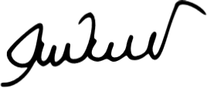

NORMA YOLANDA CARDENAS LOAIZA

Secretaria



JUZGADO PROMISCUO MUNICIPAL

Quipile, Cundinamarca, seis (6) de abril dos mil veintidós (2.022).

**REF: CUI:** 25 269 60 00389 2021 00011

**N.I.** 25 596 40 89001 2022 00040-00

**INDICIADO: JUAN DIEGO MELO MORALES. DELITO**: ACCESO CARNAL ABUSIVO CON MENOR DE 14 AÑOS

ARTICULO 208 C.P.

**TIPO DE AUDIENCIA**: IMPUTACIÓN

Verificado el informe secretarial que antecede se fija la hora de las nueve de la mañana (9:00 a.m.), del día veintiuno (21) de abril del año que avanza, para llevar a cabo audiencia de Formulación de Imputación por el delito de Acceso Carnal Abusivo con menor de catorce años, solicitada por la Fiscalía Caivas 02 Seccional de Facatativá.

Comuníquese a las partes.

* Requiérase puntual asistencia a las partes NOTIFIQUESE Y CÚMPLASE,

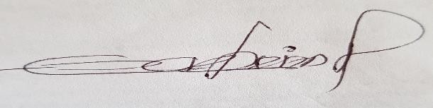

EDER ANTONIO ARIZA MADERA

Juez

***JUZGADO PROMISCUO MUNICIPAL DE QUIPILE CUNDINAMARCA***

***NOTIFICACION POR ESTADO****: La providencia anterior es notificada por anotación*

*en ESTADO No* ***17******Hoy 07-04-2022***



NOR*MA YOLANDA CARDENAS LOAIZA*

*Secretaria*